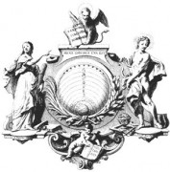  Accademia dei Concordi | 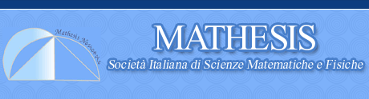

Convegno Internazionale
Dall’esame di Stato all’esame Europeo
Rovigo, 24 - 25 Ottobre 2014
PROGRAMMA
Venerdì 24 ottobre 2014
ore 14.30 Registrazione dei partecipanti
ore 15.00 Apertura e Introduzione ai lavori. Saluto delle Autorità.
Intervento di:
Daniela Beltrame, Direttore Generale U.S.R. Veneto
ore15.40 I Sessione
Gli esami del secondo ciclo nel contesto europeo
Presiede: Elisabetta Lorenzetti (Mathesis)
Interventi:
Carmela Palumbo, Direttore Generale MIUR - Roma : Gli esami di Stato in Italia
Luis E. Íñigo Fernández, Ispettore dell’Istruzione spagnola – Madrid: L’esperienza spagnola
Pausa
ore 17.30
Sylvie Plane, Università della Sorbona – Parigi: L’esperienza francese
Diana Saccardo, Ispettrice MIUR – Roma : L’ esperienza delle scuole europee
ore 19.00 Conclusione
Sabato 25 ottobre 2014
Ore 9.30 II Sessione
La Matematica agli esami di Stato
Presiede: Emilio Ambrisi (Mathesis)
Elisabetta Lorenzetti (Mathesis): I risultati dell’indagine nazionale e l’esperienza di valutazione
Tiziana Bindo (Mathesis): La progettazione didattica e il quadro di Mondrian
Massimo Esposito (MIUR): I cambiamenti previsti per la sessione 2015

Ore 10.45 Pausa

Ore 11.00 La matematica per una formazione europea dei giovani
Ne discutono:
Luis E. Íñigo Fernández (Madrid), Sylvie Plane (Parigi), Luigi Verolino (Univ. di Napoli) , Antonio Scinicariello (MIUR), Giovanni Boniolo (Univ. di Milano), Daniela Mari (Univ. di Ferrara), Introduce e coordina: Francesco Branca (Cordinatore Ispettori, MIUR)
Ore 12.45 Conclusioni di Virgilio Santato (Accademia dei Concordi)

